Resolución del Pleno del Instituto de Transparencia, Acceso a la Información Pública y Protección de Datos Personales del Estado de México y Municipios, con domicilio en Metepec, México, a veinte de enero de dos mil veintiuno.

VISTO el expediente electrónico formado con motivo de los recursos de revisión número 05560/INFOEM/IP/RR/2020 y 05563/INFOEM/IP/RR/2020, interpuesto por el C. xxxxxxxxxxxxxxxxxxxxxxxxxxxxxxxxxxxxxxxxxxxxxxxxx, en lo sucesivo El Recurrente, en contra de la falta de respuesta del Ayuntamiento de Tequixquiac, en lo subsecuente El Sujeto Obligado, se procede a dictar la presente resolución:

A N T E C E D E N T E S

PRIMERO. De la Solicitud de Información.
Con fecha veinticuatro de septiembre de dos mil veinte, El Recurrente presentó a través del Sistema de Acceso a la Información Mexiquense (SAIMEX) ante El Sujeto Obligado, solicitudes de acceso a la información pública registradas bajo los números de expediente 00074/TEQUIXQU/IP/2020 y 00073/TEQUIXQU/IP/2020, mediante la cual solicitó información en el tenor siguiente:
00074/TEQUIXQU/IP/2020

“Se solicita la información de las cuentas públicas con información con el gasto desagregado por localidad del municipio Tequixquiac del Estado de México.
Es decir, cuánto dinero se destinó a cada localidad que integra el municipio” (Sic).

00073/TEQUIXQU/IP/2020

“A quien corresponda
Reciba un cordial y respetuoso saludo. En esta ocasión tengo la complacencia de dirigirme a usted con el fin de solicitar el acceso a toda la información disponible o relacionada con las Cuentas Públicas Municipales correspondientes a su municipio, que surjan de su sistema de información, base de datos o cualquier otra fuente afín. Entiéndase con Cuentas Públicas Municipales aquel compendio de documentos financieros relacionados con el gasto del municipio y que, por ley, los municipios deben hacer públicos.
Particularmente, deseo que se me conceda acceso a los Estados Analíticos del Ejercicio de Presupuesto de Egresos (clasificación funcional) correspondientes a su municipio para los ejercicios de los años 2019 y 2020. De todas las clasificaciones de estos Estados Analíticos del Ejercicio de Presupuesto de Egresos, yo estoy más interesado en aquellos que describan el gasto por sector (e.g., Gobierno, Justicia, Salud, Vivienda...) y, al mismo tiempo, que también mencionen el gasto por localidad; si no tienen disponible este Estado Analítico del Ejercicio de Presupuesto de Egresos organizado por gasto por localidad, entonces la versión sin localidad será más que suficiente para atender mi demanda.
Adjunto los siguientes hipervínculos como una muestra de los documentos que busco, www.texcocoedomex.gob.mx/documentos/SEVAC20AYUNTAMIENTO/2019/4TO20TRIMESTRE/Clasificacion20funcional.pdf (para los Estados Analíticos del Ejercicio de Presupuesto de Egresos) y www.sanmateoatenco.gob.mx/assets/cuenta--pc3bablica-2019.pdf
(Para las Cuentas Públicas Municipales).
Pido cordialmente que la información que estoy solicitando esté en un formato digital (PDF preferiblemente) y que sea legible, especialmente las cifras en los documentos financieros.
También deseo hacer énfasis en que los Estados Analíticos del Ejercicio de Presupuesto de Egresos clasificación funcional son la pieza clave que estoy buscando a través de esta solicitud. Las cuentas públicas (entendidas como compendio de documentos financieros) también son importantes. Asimismo, también deseo dejar explícito que los años de ejercicio de dichos documentos que requiero corresponden a los ejercicios 2019 y 2020 (hasta donde tengan disponible).
El acceso a la información pública es un derecho garantizado por el artículo 6 de nuestra Constitución. Por ello, hago uso de mis facultades para ejercer este derecho y solicito de la manera más cordial que procedan a proporcionarme la información indicada en esta solicitud dentro de los plazos legales aplicables.
Sin otro particular por atender, me despido de usted y agradezco de antemano la atención brindada a este medio. ¡La cultura de la transparencia la hacemos todos!
Atentamente,
Luis Arturo
Un ciudadano” (Sic).

MODALIDAD DE ENTREGA: A través del SAIMEX y correo electrónico.

SEGUNDO. De la respuesta del Sujeto Obligado.
Una vez transcurrido el plazo para dar cumplimiento a la solicitud de información de referencia, con base en las constancias contenidas en el SAIMEX, se aprecia que el Sujeto Obligado no dio contestación, como se muestra a continuación:
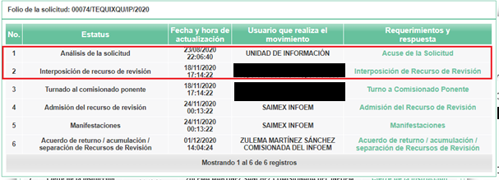

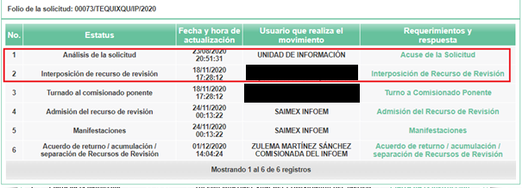
TERCERO. Del recurso de revisión.
Por lo anterior, en fecha dieciocho de noviembre de dos mil veinte, El Recurrente interpuso el recurso de revisión, en contra de la omisión en la respuesta del Sujeto Obligado, señalando lo siguiente:

00074/TEQUIXQU/IP/2020

- Acto Impugnado
“El botón para descargar los archivos envíados jamás aparece. Sólo se queda diciendo "Cargando...". Siento que no enviaron ningún archivo o hay algún problema con la PNT. Por favor, envíen de nuevo su respuesta, pueden mandarme un link de una carpeta en Google Drive donde hayan subido toda la información que solicité. O también pueden hacer lo que otros municipios hacen y eso es incluir un link como https://www.saimex.org.mx/saimex/solicitud/downloadAttachPNT/5465416.page" (Sic).

- Razones o Motivos de Inconformidad
“El botón para descargar los archivos envíados jamás aparece. Sólo se queda diciendo "Cargando...". Siento que no enviaron ningún archivo o hay algún problema con la PNT. Por favor, envíen de nuevo su respuesta, pueden mandarme un link de una carpeta en Google Drive donde hayan subido toda la información que solicité. O también pueden hacer lo que otros municipios hacen y eso es incluir un link como https://www.saimex.org.mx/saimex/solicitud/downloadAttachPNT/5465416.page” (Sic).

00073/TEQUIXQU/IP/2020

- Acto Impugnado
“El botón para descargar los archivos envíados jamás aparece. Sólo se queda diciendo "Cargando...". Siento que no enviaron ningún archivo o hay algún problema con la PNT. Por favor, envíen de nuevo su respuesta, pueden mandarme un link de una carpeta en Google Drive donde hayan subido toda la información que solicité. O también pueden hacer lo que otros municipios hacen y eso es incluir un link como https://www.saimex.org.mx/saimex/solicitud/downloadAttachPNT/5465416.pag" (Sic).

- Razones o Motivos de Inconformidad
“El botón para descargar los archivos envíados jamás aparece. Sólo se queda diciendo "Cargando...". Siento que no enviaron ningún archivo o hay algún problema con la PNT. Por favor, envíen de nuevo su respuesta, pueden mandarme un link de una carpeta en Google Drive donde hayan subido toda la información que solicité. O también pueden hacer lo que otros municipios hacen y eso es incluir un link como https://www.saimex.org.mx/saimex/solicitud/downloadAttachPNT/5465416.page” (Sic).

CUARTO. Del turno del recurso de revisión.
El medio de impugnación le fue turnado a la Comisionada Zulema Martínez Sánchez, en términos del arábigo 185, fracción I, de la Ley de Transparencia y Acceso a la Información Pública del Estado de México y Municipios, mismo que, en fecha veinticuatro de noviembre de dos mil veinte, se admitieron en la vía interpuesta, poniendo el expediente a disposición de las partes para que, en un plazo máximo de siete días, manifestaran lo que a su derecho corresponda a efecto de ofrecer pruebas, informe justificado y presentar alegatos, con fundamento en el artículo 185, fracciones I, II y IV, de la Ley de Transparencia y Acceso a la Información Pública del Estado de México y Municipios.

QUINTO. De la etapa de instrucción.
Así, en la etapa de instrucción, se desprende que El Sujeto Obligado no remitió informe justificado, asimismo, se advierte que El Recurrente, tampoco rindió manifestaciones, de igual modo se aprecia del expediente electrónico en estudio que obra en el sistema SAIMEX, que no se llevaron a acabo audiencias ni diligencia alguna, como se muestra en las siguientes imágenes:


SEXTO. Del Cierre de la etapa de instrucción.
En fecha dieciocho de enero de dos mil veintiuno, en términos del artículo 185, fracción VI, de la Ley de Transparencia y Acceso a la Información Pública del Estado de México y Municipios, se decretó el cierre de la misma, iniciando el término legal para dictar resolución definitiva del asunto.

C O N S I D E R A N D O

PRIMERO. Competencia.
PRIMERO. Competencia. Este Instituto de Transparencia, Acceso a la Información Pública y Protección de Datos Personales del Estado de México y Municipios, es competente para conocer y resolver el presente recurso de revisión, conforme a lo dispuesto en los artículos 6, Apartado A de la Constitución Política de los Estados Unidos Mexicanos; 5, párrafos vigésimo noveno, trigésimo y trigésimo primero, fracciones IV y V de la Constitución Política del Estado Libre y Soberano de México; 2 fracción II, 13, 29, 36, fracciones I y II, 176, 178, 179, 181 párrafo tercero y 185 de la Ley de Transparencia y Acceso a la Información Pública del Estado de México y Municipios; y 9, fracciones I y XXIV y 11 del Reglamento Interior del Instituto de Transparencia, Acceso a la Información Pública y Protección de Datos Personales del Estado de México y Municipios.

Aunado a lo anterior, este Órgano Garante estima pertinente realizar un pronunciamiento ya que consientes de la situación que se vive en la actualidad a fin de otorgarle a los ciudadanos herramientas ágiles y accesibles para el ejercicio de los derechos humanos que se tutelan, se considera que a pesar de las condiciones a las que nos enfrentamos, se cuentan con las herramientas técnicas y tecnológicas necesarias que eviten mermar el ejercicio de los derechos correspondientes, sin que ello implique el poner en riesgo el diverso derecho a la salud de todos los partícipes en los procesos que conllevan.

SEGUNDO. De los alcances del Recurso de Revisión.
Derivado de la impugnación realizada, es preciso e importante señalar que el recurso de revisión inmerso en la Ley de Transparencia vigente en la entidad, tiene el fin y alcance que señalan los numerales 176, 179, 181 párrafo cuarto, 194 y 195, y demás aplicables de la Ley de Transparencia y Acceso a la Información Pública del Estado de México y Municipios vigente, el cual será analizado conforme a las actuaciones que obren en el expediente electrónico, con la finalidad de reparar cualquier posible afectación al derecho de acceso a la información pública y garantizando el principio rector de máxima publicidad.

Es de precisar que la Ley de Transparencia y Acceso a la Información Pública del Estado de México y Municipios, describe el mecanismo de procedencia de los recursos de revisión, en ese sentido en su artículo 163, se indica lo siguiente:

“Artículo 163. La Unidad de Transparencia deberá notificar la respuesta a la solicitud al interesado en el menor tiempo posible, que no podrá exceder de quince días hábiles, contados a partir del día siguiente a la presentación de aquélla.

Excepcionalmente, el plazo referido en el párrafo anterior podrá ampliarse hasta por siete días hábiles más, siempre y cuando existan razones fundadas y motivadas, las cuales deberán ser aprobadas por el Comité de Transparencia, mediante la emisión de una resolución que deberá notificarse al solicitante, antes de su vencimiento. No podrán invocarse como causales de ampliación del plazo motivos que supongan negligencia o descuido del sujeto obligado en el desahogo de la solicitud.”
(Énfasis añadido)

De la interpretación al precepto legal inserto, se advierte que el plazo que les asiste a los Sujetos Obligados para notificar la respuesta a una solicitud de información pública, es de quince días hábiles posteriores a la presentación de ésta.

En esa tesitura, en aquellos casos en que transcurra el referido plazo de quince días hábiles, sin que los Sujetos Obligados entreguen la respuesta a la solicitud de información, ésta debe considerarse como negada; por lo que al solicitante le asiste el derecho para poder presentar el recurso de revisión correspondiente. Derivado de lo anterior, se constituye la figura jurídica de la Negativa Ficta, cuya esencia consiste en atribuir un efecto negativo al silencio de la autoridad administrativa frente a las instancias y solicitudes que hagan los particulares.

Por su parte el artículo 178, de la Ley de Transparencia y Acceso a la Información Pública del Estado de México y Municipios, establece:

“Artículo 178. El solicitante podrá interponer, por sí mismo o a través de su representante, de manera directa o por medios electrónicos, recurso de revisión ante el Instituto o ante la Unidad de Transparencia que haya conocido de la solicitud dentro de los quince días hábiles, siguientes a la fecha de la notificación de la respuesta.

A falta de respuesta del sujeto obligado, dentro de los plazos establecidos en esta Ley, a una solicitud de acceso a la información pública, el recurso podrá ser interpuesto en cualquier momento, acompañado con el documento que pruebe la fecha en que presentó la solicitud.

En el caso de que se interponga ante la Unidad de Transparencia, ésta deberá remitir el recurso de revisión al Instituto a más tardar al día siguiente de haberlo recibido.”
(Énfasis añadido)

De lo anterior, se advierte que si el recurso de revisión se ha de interponer dentro del plazo de quince días hábiles, contados a partir del día siguiente al de aquel, en que el particular tuvo conocimiento de la resolución respectiva; sin embargo, tratándose de una negativa ficta, evidentemente no existió respuesta a la solicitud de información por parte del Sujeto Obligado, a partir de la cual pudiera computarse dicho plazo, por tal motivo es pertinente establecer que no existe plazo específico para la interposición del recurso de revisión, y este puede ser presentado en cualquier momento. Por lo que la interposición del presente recurso de revisión resulta oportuna.

TERCERO. Del estudio de las causas de improcedencia.
El estudio de las causas de improcedencia que se hagan valer por las partes o que se advierta de oficio por este Resolutor debe ser objeto de análisis previo al estudio de fondo del asunto ya que el estudio de los presupuestos procesales sobre el inicio o trámite de un proceso genera eficacia jurídica de las resoluciones, más aún que se trata de una figura procesal adoptada en la ley de la materia la cual impide su estudio y resolución cuando una vez admitido el recurso de revisión se advierta una causa de improcedencia que permita sobreseer el recurso de revisión sin estudiar el fondo del asunto; circunstancias anteriores que no son incompatibles con el derecho de acceso a la justicia, ya que éste no se coarta por regular causas de improcedencia y sobreseimiento con tales fines.

IMPROCEDENCIA Y SOBRESEIMIENTO EN EL JUICIO DE AMPARO. LAS CAUSAS PREVISTAS EN LOS ARTÍCULOS 73 Y 74 DE LA LEY DE LA MATERIA, RESPECTIVAMENTE, NO SON INCOMPATIBLES CON EL ARTÍCULO 25.1 DE LA CONVENCIÓN AMERICANA SOBRE DERECHOS HUMANOS.

Del examen de compatibilidad de los artículos 73 y 74 de la Ley de Amparo con el artículo 25.1 de la Convención Americana sobre Derechos Humanos no se advierte que el derecho interno desatienda los estándares que pretenden proteger los derechos humanos en dicho tratado, por regular causas de improcedencia y sobreseimiento que impiden abordar el estudio de fondo del asunto en el juicio de amparo, en virtud de que el propósito de condicionar el acceso a los tribunales para evitar un sobrecargo de casos sin mérito, es en sí legítimo, por lo que esa compatibilidad, en cuanto a los requisitos para la admisibilidad de los recursos dependerá, en principio, de los siguientes criterios: no pueden ser irracionales ni de tal naturaleza que despojen al derecho de su esencia, ni discriminatorios y, en el caso, la razonabilidad de esas causas se justifica por la viabilidad de que una eventual sentencia concesoria tenga un ámbito de protección concreto y no entre en conflicto con el orden jurídico, no son de tal naturaleza que despojen al derecho de su esencia ni tampoco son discriminatorias, pues no existe alguna condicionante para su aplicabilidad, en función de cuestiones personales o particulares del quejoso. Por tanto, las indicadas causas de improcedencia y sobreseimiento no son incompatibles con el citado precepto 25.1, pues no impiden decidir sencilla, rápida y efectivamente sobre los derechos fundamentales reclamados como violados dentro del juicio de garantías.

Por lo que una vez que se analizó el expediente en estudio se cae en la cuenta de que no se actualiza ninguna de las casuales a continuación transcritas:

“Artículo 191. El recurso será desechado por improcedente cuando:
I. Sea extemporáneo por haber transcurrido el plazo establecido en la presente Ley, a partir de la respuesta;
II. Se esté tramitando ante el Poder Judicial de la Federación algún recurso o medio de defensa interpuesto por el recurrente;
III. No actualice alguno de los supuestos previstos en la presente Ley;
IV. No se haya desahogado la prevención en los términos establecidos en la presente Ley;
V. Se impugne la veracidad de la información proporcionada;
VI. Se trate de una consulta, o trámite en específico; y
VII. El recurrente amplíe su solicitud en el recurso de revisión, únicamente respecto de los nuevos contenidos.”

Ya que no fue interpuesto de forma extemporánea, no se está tramitando ante el Poder Judicial Federal, no es una consulta, o trámite en específico, ni tampoco se advierte que el Recurrente amplíe su solicitud en el recurso de revisión, por lo que al no existir causas de improcedencia invocadas por las partes ni advertidas de oficio, este Órgano Garante de la Transparencia se avoca al análisis del fondo del asunto que nos ocupa.
Así las cosas, al no existir causas de improcedencia invocadas por las partes ni advertidas de oficio por este Resolutor, se proceden al análisis del fondo de los asuntos en los siguientes términos.

CUARTO. Del estudio y resolución del asunto.
Antes del entrar al estudio, cabe precisar que El Sujeto Obligado no realizó pronunciamiento alguno, pues no se debe perder de vista que el objeto del presente fallo nace a la vida jurídica en el momento en el que el particular reviste la figura de Recurrente interponiendo dicho medio de impugnación, el cual tiene como motivo de inconformidad la omisión de la autoridad en dar respuesta a su solicitud, en consecuencia se actualizándose las hipótesis, señaladas en las fracciones I y VII, del artículo 179, de la Ley de Transparencia y Acceso a la Información Pública del Estado de México y Municipios, resultando procedente la interposición del recurso de revisión cuando no se dé respuesta a una solicitud de información.

Así las cosas, ante la omisión del Sujeto Obligado para dar respuesta al Recurrente, se advierte lo que en la doctrina se le conoce como negativa ficta, figura jurídica cuya esencia consiste en atribuir un efecto negativo al silencio de la autoridad administrativa frente a las instancias y solicitudes que hagan los particulares.

En este sentido la negativa ficta constituye una presunción legal, en el entendido de que donde no hubo respuesta por parte del Sujeto Obligado existe, una resolución de rechazo ante la solicitud del ciudadano; ya que efectivamente, dicha figura se encuentra íntimamente vinculada con el Derecho al Acceso de Información, consagrado en nuestra Carta Magna, es por ello que constituye un instrumento que garantiza la posibilidad de defensa del particular en contra de la incertidumbre jurídica y que tiende a realizar ese Estado de Derecho en el que, el particular, tiene siempre una vía de defensa.

En este sentido en el marco del derecho de acceso a la información pública, la figura de la negativa ficta brinda al ciudadano la oportunidad de inconformarse en los casos en que estime violentado su derecho; en consecuencia, resulta indispensable subrayar que el derecho de acceso a la información pública, implica que cualquier persona conozca la información contenida en los documentos que se encuentren en los archivos de los Sujetos Obligados, conforme a los artículos 4, 12, 24, último párrafo y 160, de la Ley local en la materia, que a la letra citan:

Artículo 4. El derecho humano de acceso a la información pública es la prerrogativa de las personas para buscar, difundir, investigar, recabar, recibir y solicitar información pública, sin necesidad de acreditar personalidad ni interés jurídico.

Toda la información generada, obtenida, adquirida, transformada, administrada o en posesión de los sujetos obligados es pública y accesible de manera permanente a cualquier persona, en los términos y condiciones que se establezcan en los tratados internacionales de los que el Estado mexicano sea parte, en la Ley General, la presente Ley y demás disposiciones de la materia, privilegiando el principio de máxima publicidad de la información. Solo podrá ser clasificada excepcionalmente como reservada temporalmente por razones de interés público, en los términos de las causas legítimas y estrictamente necesarias previstas por esta Ley.

Los sujetos obligados deben poner en práctica, políticas y programas de acceso a la información que se apeguen a criterios de publicidad, veracidad, oportunidad, precisión y suficiencia en beneficio de los solicitantes.

Artículo 12. Quienes generen, recopilen, administren, manejen, procesen, archiven o conserven información pública serán responsables de la misma en los términos de las disposiciones jurídicas aplicables.

Los sujetos obligados sólo proporcionarán la información pública que se les requiera y que obre en sus archivos y en el estado en que ésta se encuentre. La obligación de proporcionar información no comprende el procesamiento de la misma, ni el presentarla conforme al interés del solicitante; no estarán obligados a generarla, resumirla, efectuar cálculos o practicar investigaciones.
(…)

Artículo 24.
(…)
Los sujetos obligados solo proporcionarán la información pública que generen, administren o posean en el ejercicio de sus atribuciones.”
(…)

Artículo 160. Los sujetos obligados deberán otorgar acceso a los documentos que se encuentren en sus archivos o que estén obligados a documentar de acuerdo con sus facultades, competencias o funciones en el formato que el solicitante manifieste, de entre aquellos formatos existentes, conforme a las características físicas de la información o del lugar donde se encuentre así lo permita.

En caso que la información solicitada consista en bases de datos se deberá privilegiar la entrega de la misma en formatos abiertos.

Así que la obligación de los Sujetos Obligados de dar acceso a la información pública que generen, administren o posean, se tendrá por cumplida cuando el solicitante tenga a su disposición la información requerida, o cuando realice la consulta de la misma en el lugar que ésta se localice, de acuerdo a lo señalado por el artículo 166 de la Ley local en la materia, que se reproduce de la siguiente forma:

Artículo 166. La obligación de acceso a la información pública se tendrá por cumplida cuando el solicitante tenga a su disposición la información requerida, o cuando realice la consulta de la misma en el lugar en el que ésta se localice.

De lo anterior, conforme a las acciones del Sujeto Obligado, se establece que éste vulnera el derecho de acceso a la información pública del Recurrente, toda vez que no entrega respuesta a la solicitud de información presentada, de conformidad a lo establecido en los artículos 24 fracción XI, y 166 de la ley local en la materia, y que señalan:

Artículo 24. Para el cumplimiento de los objetivos de esta Ley, los sujetos obligados deberán cumplir con las siguientes obligaciones, según corresponda, de acuerdo a su naturaleza:
(...)
XI. Dar acceso a la información pública que le sea requerida, en los términos de la Ley General, esta Ley y demás disposiciones jurídicas aplicables;

El análisis del presente recurso, se basará en el contenido íntegro de las actuaciones que obran en el expediente electrónico, para así estar en posibilidad este Órgano Colegiado de dictar el fallo correspondiente conforme a derecho, tomando en consideración los elementos aportados por las partes y respetando en todo momento al principio de máxima publicidad consagrado en nuestra Constitución Federal, Local y demás leyes aplicables en la materia, así como en los tratados internacionales en los que el Estado Mexicano sea parte, en concordancia con el párrafo tercero del artículo 1, de la Constitución Federal y el diverso 8, de la Ley de Transparencia local.

En esta misma tesitura, es de subrayar que el derecho de acceso a la información pública, consiste en que la información solicitada conste en un soporte documental en cualquiera de sus formas, a saber: expedientes, reportes, estudios, actas, resoluciones, oficios, correspondencia, acuerdos, directivas, directrices, circulares, contratos, convenios, instructivos, notas, memorandos, estadísticas o bien, cualquier otro registro que documente el ejercicio de las facultades, funciones y competencias de los Sujetos Obligados; los que, podrán estar en cualquier medio, sea escrito, impreso, sonoro, visual, electrónico, informático u holográfico, de conformidad con el artículo 3, fracción XI de la Ley de la materia, el cual dispone lo siguiente:

“Artículo 3. Para los efectos de la presente Ley se entenderá por:
(…)
XI. Documento: Los expedientes, reportes, estudios, actas, resoluciones, oficios, correspondencia, acuerdos, directivas, directrices, circulares, contratos, convenios, instructivos, notas, memorandos, estadísticas o bien, cualquier otro registro que documente el ejercicio de las facultades, funciones y competencias de los sujetos obligados, sus servidores públicos e integrantes, sin importar su fuente o fecha de elaboración. Los documentos podrán estar en cualquier medio, sea escrito, impreso, sonoro, visual, electrónico, informático u holográfico;
(…)”

Siendo aplicable el Criterio de interpretación en el orden administrativo número 0002-11, emitido por Acuerdo del Pleno del Instituto de Transparencia y Acceso a la Información Pública del Estado de México y Municipios; publicado en el Periódico Oficial del Gobierno del Estado Libre y Soberano de México “Gaceta del Gobierno”, el diecinueve de octubre de dos mil once, cuyo rubro y texto dispone:

“CRITERIO 0002-11
INFORMACIÓN PÚBLICA, CONCEPTO DE, EN MATERIA DE TRANSPARENCIA. INTERPRETACIÓN SISTEMÁTICA DE LOS ARTÍCULOS 2°, FRACCIÓN V, XV, Y XVI, 3°, 4°, 11 Y 41. De conformidad con los artículos antes referidos, el derecho de acceso a la información pública, se define en cuanto a su alcance y resultado material, el acceso a los archivos, registros y documentos públicos, administrados, generados o en posesión de los órganos u organismos públicos, en virtud del ejercicio de sus funciones de derecho público, sin importar su fuente, soporte o fecha de elaboración.
En consecuencia el acceso a la información se refiere a que se cumplan cualquiera de los siguientes tres supuestos:
1) Que se trate de información registrada en cualquier soporte documental, que en ejercicio de las atribuciones conferidas, sea generada por los Sujetos Obligados;
2) Que se trate de información registrada en cualquier soporte documental, que en ejercicio de las atribuciones conferidas, sea administrada por los Sujetos Obligados, y
3) Que se trate de información registrada en cualquier soporte documental, que en ejercicio de las atribuciones conferidas, se encuentre en posesión de los Sujetos Obligados.” (SIC)
(Énfasis Añadido)

Por lo anterior, es necesario retomar el requerimiento del solicitante que versa específicamente lo siguiente:

- Se solicita la información de las cuentas públicas con información con el gasto desagregado por localidad del municipio Tequixquiac del Estado de México. Es decir, cuánto dinero se destinó a cada localidad que integra el municipio.

- A quien corresponda Reciba un cordial y respetuoso saludo. En esta ocasión tengo la complacencia de dirigirme a usted con el fin de solicitar el acceso a toda la información disponible o relacionada con las Cuentas Públicas Municipales correspondientes a su municipio, que surjan de su sistema de información, base de datos o cualquier otra fuente afín. Entiéndase con Cuentas Públicas Municipales aquel compendio de documentos financieros relacionados con el gasto del municipio y que, por ley, los municipios deben hacer públicos.

- Deseo que se me conceda acceso a los Estados Analíticos del Ejercicio de Presupuesto de Egresos (clasificación funcional) correspondientes a su municipio para los ejercicios de los años 2019 y 2020.
- De todas las clasificaciones de estos Estados Analíticos del Ejercicio de Presupuesto de Egresos, yo estoy más interesado en aquellos que describan el gasto por sector (e.g., Gobierno, Justicia, Salud, Vivienda...) y, al mismo tiempo, que también mencionen el gasto por localidad,
- Si no tienen disponible este Estado Analítico del Ejercicio de Presupuesto de Egresos organizado por gasto por localidad, entonces la versión sin localidad será más que suficiente para atender mi demanda,
- Pido cordialmente que la información que estoy solicitando esté en un formato digital (PDF preferiblemente) y que sea legible, especialmente las cifras en los documentos financieros.

Adjunto los siguientes hipervínculos como una muestra de los documentos que busco, www.texcocoedomex.gob.mx/documentos/SEVAC20AYUNTAMIENTO/2019/4TO20TRIMESTRE/Clasificacion20funcional.pdf (para los Estados Analíticos del Ejercicio de Presupuesto de Egresos) y www.sanmateoatenco.gob.mx/assets/cuenta--pc3bablica-2019.pdf (para las Cuentas Públicas Municipales).

Sin embargo, no se emitió respuesta alguna por parte del Sujeto Obligado, obteniendo de esta manera la inconformidad por parte del Recurrente el cual, suscribió el presente recurso de revisión argumentando que no se le proporcionó respuesta; de la misma forma, el Sujeto Obligado fue omiso en rendir informe justificado.

Una vez establecida y delimitada la materia del presente recurso de revisión, y atentos a la falta de respuesta del Sujeto Obligado a la solicitud de información, la cual se traduce en el hecho de ser omiso en dar atención a la petición en términos de la Ley de la materia, es decir, incumplir con las obligaciones que dicho cuerpo legal le impone como Sujeto Obligado de la misma, tal y como lo constituyen los artículos, 7 y 23, fracción IV, de la Ley de Transparencia y Acceso a la Información Pública del Estado de México y Municipios, que establecen como deber de los sujetos obligados el hacer pública toda la información en su posesión, como se aprecia a continuación:

“Artículo 7. El Estado de México garantizará el efectivo acceso de toda persona a la información en posesión de cualquier entidad, autoridad, órgano y organismo de los poderes Ejecutivo, Legislativo y Judicial, órganos autónomos, partidos políticos, fideicomisos y fondos públicos, así como de cualquier persona física, jurídico colectiva o sindicato que reciba y ejerza recursos públicos o realice actos de autoridad en el ámbito de competencia del Estado de México y sus municipios.

Artículo 23. Son sujetos obligados a transparentar y permitir el acceso a su información y proteger los datos personales que obren en su poder:
(…)
IV. Los ayuntamientos y las dependencias, organismos, órganos y entidades de la administración municipal;

Es así que, conforme a los preceptos legales citados, se desprende que el derecho de acceso a la información pública es un derecho individual que puede ser ejercido ante cualquier autoridad, entidad, órgano u organismo, tanto federales, como estatales, de la Ciudad de México, o Municipales, con el fin de que los particulares conozcan toda aquella información que es considerada como pública.

Una vez apuntado lo anterior, se procede al análisis de la naturaleza jurídica de la información solicitada; esto es, si genera, obtiene, trasforma, posee o administra la información el Sujeto Obligado; atento a ello, y en razón de que la solicitud realizada por el particular se encuentra relacionada con la cuenta pública, al respecto, es importante señalar que conforme a los artículos 341, 352 y 354, del Código Financiero del Estado de México y Municipios, la Cuenta Pública es el informe que rinden anualmente los servidores públicos de las entidades fiscalizables municipales a la Legislatura del Estado de México, respecto de los resultados y la situación financiera del ejercicio fiscal inmediato anterior; la cual, respecto del municipio, será rendida por el Presidente Municipal.

Así las cosas, la Cuenta Pública se constituye por la información económica, patrimonial, administrativa, presupuestal, programática, cualitativa y cuantitativa que muestra los resultados de los Ayuntamientos en la ejecución de la Ley de Ingresos y del Presupuesto de Egresos.

Por tanto, dicho documento sirve como herramienta para elaborar y presentar la Cuenta Pública Anual, en cuanto a los requerimientos económicos, financieros, contables, patrimoniales, presupuestales, programáticos y administrativos que nos señalan los ordenamientos legales respectivos, de entre los que destacan: la Ley Orgánica Municipal del Estado de México, la Ley de Ingresos de los Municipios, el Presupuesto de Egresos y el Manual Único de Contabilidad Gubernamental para las Dependencias y Entidades Públicas del Gobierno y Municipios del ejercicio fiscal que corresponda; todos ellos del Estado de México tal como se advierte a continuación:

“Artículo 341.- Se entenderá por cuenta pública el informe que rinda anualmente el Gobernador a la Legislatura, respecto de los resultados y la situación financiera del ejercicio fiscal inmediato anterior, y tratándose de los Municipios el informe que rinda el presidente municipal. Dichos documentos contarán de la máxima publicidad y será información pública de oficio que deberá difundirse en la página electrónica oficial del Gobierno del Estado y de los Municipios, respectivamente, una vez que se haya entregado a la Legislatura.

Artículo 352.- La cuenta pública se constituye por la información económica, patrimonial, presupuestal, programática, cualitativa y cuantitativa que muestre los resultados de la ejecución de la Ley de Ingresos y del Presupuesto de Egresos.

La Secretaría y las Tesorerías, proporcionarán la información complementaria requerida por el Órgano Superior de Fiscalización del Estado de México para el análisis y evaluación de la cuenta pública.

El formato de entrega de las Cuentas Públicas del Estado y de los Municipios, deberá ser congruente, contener el mismo nivel de desglose y mantener la debida correlación con respecto a los formatos del Presupuesto de Egresos del Estado y de los Municipios respectivamente, para lograr una mejor claridad, comprensión y transparencia en la revisión y fiscalización por parte del Órgano Superior de Fiscalización del Estado de México.

Artículo 354.- En la cuenta pública la información presupuestal deberá considerar la siguiente clasificación del gasto:
I. Económica, integrando la presentación por capítulo y objeto del gasto.
II. Administrativa, relacionando el gasto por las unidades que lo ejecutaron.
III. Económico-administrativa, combinando las presentaciones anteriores.
IV. Programática, señalando las principales acciones realizadas en cada uno de los programas gubernamentales.”

De lo anterior podemos advertir que la cuenta pública goza del principio de máxima publicidad, lo que implica que este documento es del dominio público, desde que es entregado a Legislatura, razón por la cual cualquier persona le asiste la facultad de acceder a ella a efecto de conocer su contenido.

Por lo tanto, al tener los Sujetos Obligados como fecha límite para presentar dicha información a más tardar el dentro de los quince primeros días del mes de marzo de dos mil diecinueve; luego entonces, desde ese momento tiene el deber de mantenerla publicada en la página oficial.

Finalmente, no pasa desapercibido del análisis de esta autoridad, lo dispuesto por el artículo 50 de la Ley de Fiscalización Superior del Estado de México que establece:

“Artículo 50.- El Órgano Superior tendrá un plazo improrrogable que vence el 30 de septiembre del año en que se entreguen las cuentas públicas, para realizar su examen y rendir a la Legislatura, por conducto de la Comisión de Vigilancia, el correspondiente Informe de Resultados, mismo que tendrá carácter público; mientras ello no suceda, el Órgano Superior deberá guardar reserva de sus actuaciones e informaciones.

La revisión del Informe que hace referencia el párrafo anterior, la Comisión de Vigilancia del Órgano Superior de Fiscalización, deberá presentarla ante el Pleno de la Legislatura para su votación a más tardar el 15 de noviembre del año en que se presente dicho informe.”

Luego, del precepto legal inserto y, en lo que al tema interesa, es de destacar, que lo que es susceptible de mantener bajo reserva son las actuaciones que efectúa el OSFEM, con relación a las cuentas públicas que le son entregadas a la Legislatura; pero, ello no implica que la cuenta pública, sea de carácter reservado, en atención a que, se insiste, ésta adquiere el carácter de información pública desde que es presentada a la Legislatura y lo único que es susceptible de mantener como información reservada, son las actuaciones del referido Órgano, hasta en tanto no se entregue a la Legislatura el informe de resultados.

Asimismo, es de destacar que el Órgano Superior de Fiscalización del Estado de México, en cumplimiento a sus atribuciones enmarcadas en la Ley de Fiscalización Superior del Estado de México, emitió los Lineamientos para la Elaboración de la Cuenta Pública Municipal 2019, para definir los criterios, formatos y documentación necesaria para la presentación de la Cuenta Pública Municipal para el ejercicio fiscal dos mil diecinueve y dos mil veinte contribuyendo con la consistencia en la presentación y homologación de la información, así como para facilitar la fiscalización.

Es así que, es importante destacar que la información requerida por el particular, efectivamente forma parte de la cuenta pública municipal que el municipio debió entregar al Órgano Superior de Fiscalización.

En esa virtud, este Órgano Garante reitera que el Sujeto Obligado está constreñido a entregar la información; tal y como, la genera y obra en sus archivos; por lo que, pese a que la particular refirió de manera específica los rubros que pretende se contengan en los documentos; el Sujeto Obligado debe entregar aquella que contenga el mayor grado de desagregación posible; sin que, dicha situación conlleve a la realización de un documento en específico.

Atento a ello, es importante señalar que respecto a los requerimientos realizados por el particular en los puntos 1), 2) y 3), relacionados con el Estado Financiero comprendido del 01 de enero al 31 de agosto del presente año, el Presupuesto definitivo de Ingresos (Detallado y detallado), y el Presupuesto de Egresos Global Calendarizado para el ejercicio fiscal 2019; forman parte de la información impresa que el Ayuntamiento debe presentar en original, con firmas autógrafas y sellos oficiales, para mayor referencia se inserta la página 16 de los Lineamientos referidos a continuación:

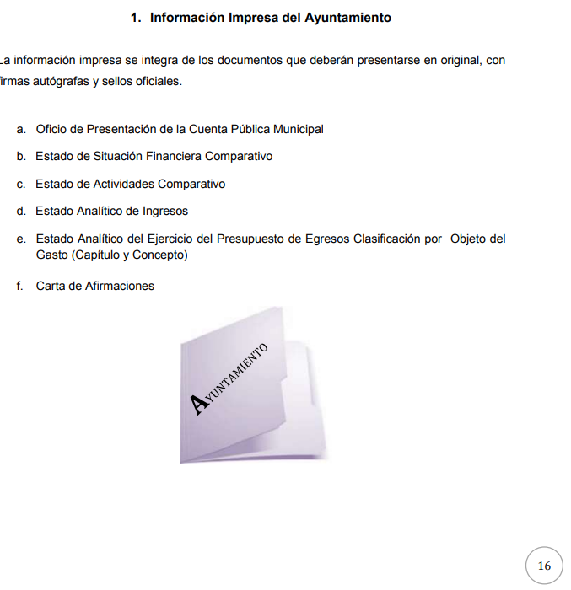

Es así que, por cuanto hace al requerimiento identificado con el numeral 1, el documento idóneo para dar atención al mismo, se encuentra contenida dentro del formato correspondiente al Estado Analítico de Ingresos, para mayor referencia se inserta a continuación:
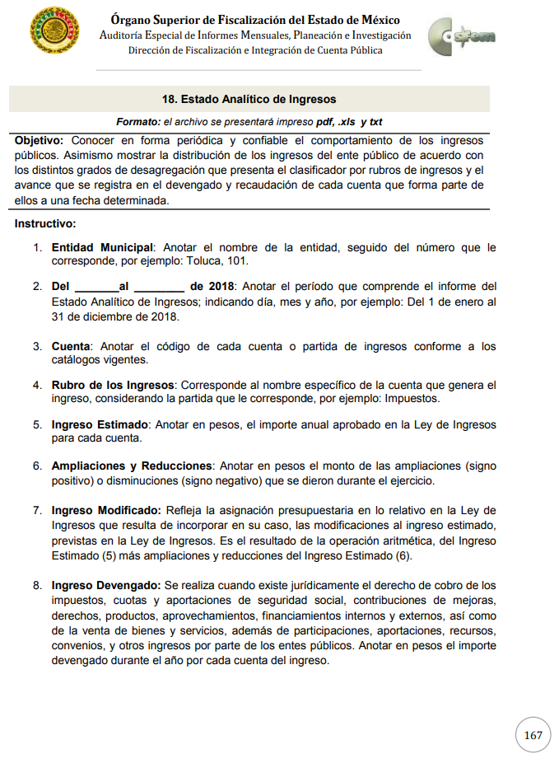

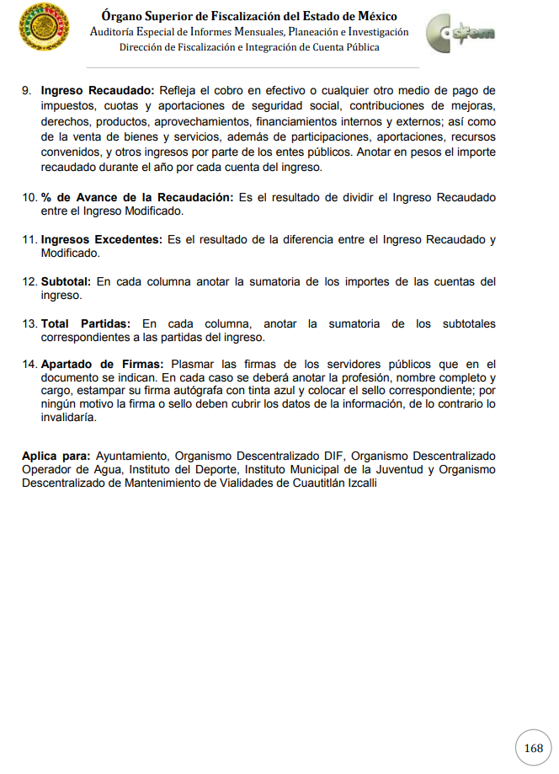
De la misma forma, es importante señalar que el Manual para la Planeación, Programación y Presupuestación Municipal para el Ejercicio Fiscal 2019, dentro de su Marco Conceptual numeral 1.2, definen al presupuesto como:

“I.2 Marco Conceptual
Definición del Presupuesto.- Con base en lo que establece el artículo 285, del Código Financiero del Estado de México y Municipios, el Presupuesto de Egresos Municipal se conceptualiza como el instrumento jurídico, de política económica y de política de gasto, que aprueba el Cabildo, conforme a la propuesta que presenta el C. Presidente Municipal, en el cual se establece el ejercicio, control y evaluación del gasto público de las Dependencias Administrativas y Organismos Municipales Descentralizados, a través de los programas derivados del Plan de Desarrollo Municipal, durante el ejercicio fiscal correspondiente.

En otra perspectiva, el presupuesto puede definirse como “la expresión contable de los gastos de un determinado período, obteniendo los límites de autorización por parte del Cabildo para cumplir con los fines políticos, económicos y sociales para dar cumplimiento al mandato legal”.

Para efecto de este manual, el presupuesto es la estimación financiera anticipada, generalmente anual, de los ingresos y egresos del gobierno, necesarios para cumplir con los objetivos establecidos en los planes, programas y proyectos determinados. Asimismo, constituye el instrumento operativo básico para la ejecución de las decisiones de política económica y de planeación.

El presupuesto público involucra los planes, políticas, programas, proyectos, estrategias y objetivos del municipio, como medio efectivo de control del gasto público y en ellos se fundamentan las diferentes alternativas de asignación de recursos para gastos e inversiones.
(…)”

Por lo tanto, efectivamente el presupuesto es la estimación financiera anticipada, generalmente anual, de los egresos e ingresos del gobierno, necesario para cumplir con los propósitos de un programa determinado, el cual constituye un instrumento operativo básico para la ejecución para las decisiones de política, económica y de operación, además a través del presupuesto se lleva a cabo una organización para la asignación de recursos públicos, actividad en donde identifican las estructuras programáticas, administrativas y del gasto para la orientación, asignación y ejercicio del recurso.

Una vez determinada una definición sobre el Presupuesto de Egresos es de subrayar que el artículo 4, fracción I, de la Ley de Fiscalización Superior del Estado de México, señala que son sujetos de fiscalización los municipios del Estado de México:

Artículo 4. Son sujetos de fiscalización:
(…)
I. Los municipios del Estado de México

Asimismo, el Municipio administrará su hacienda con eficacia y honradez, cuidando que los recursos se suministren con responsabilidad, apegándose a lo que establece el artículo 125, de la Constitución Política del Estado Libre y Soberano de México.
Artículo 125.- Los municipios administrarán libremente su hacienda, la cual se formará de los rendimientos de los bienes que les pertenezcan, así como de las contribuciones y otros ingresos que la ley establezca, y en todo caso:
(…)
Los Ayuntamientos podrán celebrar sesiones extraordinarias de cabildo cuando la Ley de Ingresos aprobada por la Legislatura, implique adecuaciones a su Presupuesto de Egresos, así como por la asignación de las participaciones y aportaciones federales y estatales. Estas sesiones tendrán como único objeto concordar con el Presupuesto de Egresos. El Presidente Municipal, promulgará y publicará el Presupuesto de Egresos Municipal, a más tardar el día 25 de febrero de cada año debiendo enviarlo al Órgano Superior de Fiscalización en la misma fecha.
El Presupuesto deberá incluir los tabuladores desglosados de las remuneraciones que perciban los servidores públicos municipales, sujetándose a lo dispuesto en el artículo 147 de esta Constitución.
Los recursos que integran la hacienda municipal serán ejercidos en forma directa por los ayuntamientos, o por quien ellos autoricen, conforme a la ley.
(Énfasis añadido)

Así también refiere que para cubrir que el gasto público y demás obligaciones a su cargo, el Municipio percibirá en cada ejercicio fiscal los impuestos, derechos, aportaciones de mejoras, productos, aprovechamientos, ingresos derivados de la coordinación hacendaría e ingresos provenientes de financiamientos establecidos en la Ley de Ingresos de los Municipios del Estado de México.

En éste contexto los artículos 292, 292 BIS, y 293, del Código Financiero del Estado de México y Municipios señalan expresamente como será elaborado el proyecto del Presupuesto de Egresos Municipal, tal como se cita a continuación:

Artículo 292.- El Proyecto de Presupuesto de Egresos del Gobierno del Estado de México deberá contribuir a un balance presupuestario sostenible en términos de la legislación en la materia, será elaborado atendiendo el modelo de Presupuesto Basado en Resultados y sujeto a la evaluación del desempeño de sus programas presupuestarios, y se integrará con los recursos que se destinen a los poderes Ejecutivo, Legislativo y Judicial, a los organismos autónomos y a los municipios.

Para el caso de los Municipios, el Proyecto de Presupuesto se integrará con los recursos que se destinen al Ayuntamiento y a los organismos municipales.

La distribución será conforme a lo siguiente:
I. El gasto programable comprende los siguientes capítulos:
a). 1000 Servicios Personales.
b). 2000 Materiales y Suministros.
c). 3000 Servicios Generales.
d). 4000 Transferencias, Asignaciones, Subsidios y otras ayudas.
e). 5000 Bienes Muebles, Inmuebles e Intangibles.
f). 6000 Inversión Pública.
g). 7000 Inversiones Financieras y otras provisiones.

II. El gasto no programable comprende los siguientes capítulos:
a). 8000 Participaciones y Aportaciones.
b). 9000 Deuda Pública.
Artículo 292 Bis.- Debido a razones excepcionales, conforme a lo establecido en el artículo 7 de la Ley de Disciplina Financiera, las iniciativas de Ley de Ingresos y de Presupuesto de Egresos podrán prever un balance presupuestario de recursos disponibles negativo en términos de la legislación aplicable. En estos casos, el Ejecutivo del Estado, deberá dar cuenta a la Legislatura de los siguientes aspectos:

I. Las razones excepcionales que justifican el balance presupuestario de recursos disponibles negativo, en términos de la legislación en la materia.
II. Las fuentes de recursos necesarias y el monto específico para cubrir el balance presupuestario de recursos disponibles negativo.
III. El número de ejercicios fiscales y las acciones requeridas para que dicho balance presupuestario de recursos disponibles negativo sea eliminado y se restablezca el balance presupuestario de recursos disponibles sostenible.

El Ejecutivo a través de la Secretaría, reportará en informes trimestrales y en la Cuenta Pública que entregue a la Legislatura y a través de su página oficial de internet, el avance de las acciones, hasta en tanto se recupere el presupuesto sostenible de recursos disponibles.

En caso de que la Legislatura modifique la Ley de Ingresos y el Presupuesto de Egresos de tal manera que genere un balance presupuestario de recursos disponibles negativo, deberá motivar su decisión sujetándose a las fracciones I y II de este artículo. A partir de la aprobación del balance presupuestario de recursos disponibles negativo a que se refiere este párrafo, el Ejecutivo deberá dar cumplimiento a lo previsto en la fracción III y el párrafo anterior de este artículo.
Artículo 293.- Los capítulos de gasto se dividirán en concepto, partida genérica y partida específica, que representarán las autorizaciones específicas del presupuesto, las cuales se encuentran contenidas en el clasificador por objeto de gasto que determine la Secretaría.
En el caso de los municipios, corresponderá a su Tesorería emitir el Clasificador por Objeto del Gasto, el cual deberá guardar congruencia y homogeneidad con el que determine la Secretaría en términos del párrafo anterior.

Bajo ese tenor la Ley Orgánica Municipal del Estado de México, señala las atribuciones de las autoridades municipales respecto de la aprobación, integración, aplicación y formulación del Presupuesto de Egresos, adicionalmente dispone que el presidente municipal presentará anualmente al Ayuntamiento a más tardar el 20 de diciembre el proyecto del presupuesto de egresos y la forma en que estará integrado el proyecto del presupuesto de egresos que habrá de ser aprobado por el cabildo municipal, tal como se transcribe a continuación:

Artículo 31.- Son atribuciones de los ayuntamientos:
(…)
XVIII. Administrar su hacienda en términos de ley, y controlar a través del presidente y síndico la aplicación del presupuesto de egresos del municipio;
(…)
Artículo 99.- El presidente municipal presentará anualmente al ayuntamiento a más tardar el 20 de diciembre, el proyecto de presupuesto de egresos, para su consideración y aprobación.

Artículo 100.- El presupuesto de egresos deberá contener las previsiones de gasto público que habrán de realizar los municipios.

Artículo 101.- El proyecto del presupuesto de egresos se integrará básicamente con:
I. Los programas en que se señalen objetivos, metas y unidades responsables para su ejecución, así como la valuación estimada del programa;
II. Estimación de los ingresos y gastos del ejercicio fiscal calendarizados;
III. Situación de la deuda pública. El proyecto de presupuesto de egresos deberá realizarse con base en los criterios de proporcionalidad y equidad, considerando las necesidades básicas de las localidades que integran al municipio.
(Énfasis añadido)

De lo anteriormente expuesto se concluye que el presupuesto de egresos será aquel instrumento jurídico que el presidente municipal presentará mediante proyecto para su aprobación a más tardar el veinte de diciembre, una vez que el ayuntamiento lo apruebe deberá ser remitido debidamente firmado a más tardar el veinticinco de febrero de cada año al Órgano Superior de Fiscalización.

Aunado a lo anterior, el Órgano Superior de Fiscalización del Estado de México (OSFEM), emitió los Lineamientos para la Entrega del Presupuesto de Egresos Municipal del Ejercicio Fiscal 2019, estipula que el Estado Analítico del Ejercicio del Presupuesto de Egresos Clasificación por Objeto del Gasto, su finalidad es realizar periódicamente el seguimiento del ejercicio de los egresos presupuestarios. Dichos Estados deben mostrar, a una fecha determinada del ejercicio del Presupuesto de Egresos, los movimientos y la situación de cada cuenta de las distintas clasificaciones, de acuerdo con los diferentes grados de desagregación de las mismas que se requiera.
Los estados e informes agregados, en general, tienen como propósito aportar información pertinente, clara, confiable y oportuna a los responsables de la gestión política y económica del Estado para ser utilizada en la toma de decisiones gubernamentales en general y sobre finanzas públicas en particular, así como para ser utilizada por los analistas y la sociedad en general; asimismo, el formato deberá de contener las siguientes firmas, de conformidad con las siguiente captura de pantalla:

Se debe agregar que el Manual para la Planeación, Programación y Presupuesto de Egresos Municipal para el Ejercicio Fiscal 2019, publicado en el Periódico Oficial “Gaceta del Gobierno”, en fecha 06 de noviembre de 2018, señala que el Clasificador por Objeto del Gasto 2019, Estatal y Municipal, constituye un elemento fundamental del sistema general de cuentas donde cada componente destaca aspectos concretos del presupuesto y suministra información que atiende a necesidades diferentes pero enlazadas, permitiendo el vínculo con la contabilidad. Por ser un instrumento que permite la obtención de información para el análisis y seguimiento de la gestión financiera gubernamental, es considerado la clasificación operativa que permite conocer en qué se gasta, (base del registro de las transacciones económico – financieras) y a su vez permite cuantificar la demanda de bienes y servicios que realiza el Sector Público.

Por otro lado, es el documento armonizado que ordena e identifica en forma genérica, homogénea y coherente el registro del gasto por los conceptos de servicios personales, materiales y suministros, servicios generales, transferencias, asignaciones subsidios y otras ayudas, bienes muebles, inmuebles e intangibles, inversión pública, inversiones financieras y otras provisiones, participaciones y aportaciones federales, y deuda pública, que requieren las dependencias, entidades públicas, así como los Municipios, para cumplir con los objetivos y programas señalados en el Plan de Desarrollo del Estado de México vigente y en el Plan de Desarrollo Municipal, respectivamente.

Más aún, la estructura del Clasificador por Objeto del Gasto se diseñó con un nivel de desagregación que permite que sus cuentas faciliten el registro único de todas las transacciones con incidencia económica – financiera es por ello que la armonización se realiza a tercer digito que corresponde a la partida genérica, dejando en poder de las entidades federativas, la desagregación e identificación de la partida específica, dando origen a la siguiente estructura:

Capítulo: Es el mayor nivel de agregación que identifica el conjunto homogéneo y ordenado de los bienes y servicios requeridos por los entes públicos.

Concepto: Son subconjuntos homogéneos y ordenados en forma específica, producto de la desagregación de los bienes y servicios, incluidos en cada capítulo.

Partida: Es el nivel de agregación más específico en el cual se describen las expresiones concretas y detalladas de los bienes y servicios que se adquieren y se compone de:

a) La Partida Genérica se refiere al tercer dígito, el cual logrará la armonización a todos los niveles de gobierno.
b) La Partida Específica corresponde al cuarto dígito, el cual permitirá que las unidades administrativas o instancias competentes en materia de Contabilidad Gubernamental y de Presupuesto de cada orden de gobierno, con base en sus necesidades, generen su apertura, conservando la estructura básica (capítulo, concepto y partida genérica), con el fin de mantener la armonización con el Plan de Cuenta

De acuerdo a este nivel de desagregación del “Clasificador por Objeto del Gasto Estatal y Municipal”, la definición de los Capítulos de gasto es la siguiente:

1000 SERVICIOS PERSONALES. Agrupa las remuneraciones del personal al servicio de los entes públicos, tales como: sueldos, salarios, dietas, honorarios asimilables al salario, prestaciones y gastos de seguridad social, obligaciones laborables y otras prestaciones derivadas de una relación laboral; pudiendo ser de carácter permanente o transitorio.

2000 MATERIALES Y SUMINISTROS. Agrupa las asignaciones destinadas a la adquisición de toda clase de insumos y suministros requeridos para la prestación de bienes y servicios públicos y para el desempeño de las actividades administrativas.

3000 SERVICIOS GENERALES. Asignaciones destinadas a cubrir el costo de todo tipo de servicios que se contraten con particulares o instituciones del propio sector público; así como los servicios oficiales requeridos para el desempeño de actividades vinculadas con la función pública.

4000 TRANSFERENCIAS, ASIGNACIONES, SUBSIDIOS Y OTRAS AYUDAS. Asignaciones destinadas en forma directa o indirecta a los sectores público, privado y externo, organismos y empresas paraestatales y apoyos como parte de su política económica y social, de acuerdo a las estrategias y prioridades de desarrollo para el sostenimiento y desempeño de sus actividades.

5000 BIENES MUEBLES, INMUEBLES E INTANGIBLES. Agrupa las asignaciones destinadas a la adquisición de toda clase de bienes muebles e inmuebles requeridos en el desempeño de las actividades de los entes públicos. Incluye los pagos por adjudicación, expropiación e indemnización de bienes muebles e inmuebles a favor del Gobierno.

6000 INVERSIÓN PÚBLICA. Asignaciones destinadas a obras por contrato y proyectos productivos y acciones de fomento. Incluye los gastos en estudios de pre‐inversión y preparación del proyecto.

7000 INVERSIONES FINANCIERAS Y OTRAS PROVISIONES. Erogaciones que realiza la administración pública en la adquisición de acciones, bonos y otros títulos y valores; así como en préstamos otorgados a diversos agentes económicos. Se incluyen las aportaciones de capital a las entidades públicas; así como las erogaciones contingentes e imprevistas para el cumplimiento de obligaciones del Gobierno.

8000 PARTICIPACIONES Y APORTACIONES. Agrupa el importe de los recursos federales y estatales para cubrir las participaciones en ingresos federales a Municipios provenientes de la recaudación federal, así como las asignaciones destinadas a los Municipios de acuerdo a los convenios de coordinación fiscal que celebre el Gobierno Federal con el Estado. Incluye las asignaciones a cubrir las aportaciones federales provenientes del Ramo General 33 Aportaciones Federales para Entidades Federativas y Municipios a favor de los Municipios.

9000 DEUDA PÚBLICA. Asignaciones destinadas a cubrir obligaciones por concepto de deuda pública interna y externa derivada de la contratación de empréstitos; incluye la amortización, los intereses, gastos y comisiones de la deuda pública, así como las erogaciones relacionadas con la emisión y/o contratación de deuda. Asimismo, incluye los adeudos de ejercicios fiscales anteriores (ADEFAS).

De todo lo anterior, se advierte que el Sujeto Obligado lleva a cabo la programación del presupuesto basado en la designación de objetivos, metas, y estrategias a fin de asignar los recursos públicos suficientes para cumplir con la planeación y la evaluación de los resultados.

Aunado a ello, el Presupuesto de Egresos corresponde al Capítulo de Obligaciones de Transparencia Específicas correspondientes a los Municipios, en términos de lo dispuesto en el artículo 94 fracción I, inciso b), de la Ley de Transparencia y Acceso a la Información Pública del Estado de México y Municipios, mismo que se transcribe a continuación:
Artículo 94. Además de las obligaciones de transparencia común a que se refiere el Capítulo II de este Título, los sujetos obligados del Poder Ejecutivo Local y municipales, deberán poner a disposición del público y actualizar la siguiente información:

I. En el caso del Poder Ejecutivo y los Municipios, en el ámbito de su competencia:
(…)
b) El presupuesto de egresos y las fórmulas de distribución de los recursos otorgados;
(Énfasis añadido)
Aunado a lo anterior y en atención al estudio realizado por este Órgano Garante a la normatividad en cita, de manera enunciativa, más no limitativa destaca dentro de la documentación que apareja el Presupuesto de Egresos para el Ejercicio Fiscal 2019, el formato PbRM-04a que atiende específicamente al Presupuesto de Egresos Detallado y que de conformidad con el Manual antes citado a registrar los proyectos por partida de gasto, identificando los montos por Partida Específica, Partida Genérica, Concepto y Capitulo de Gasto de cada proyecto a nivel Dependencia General y Auxiliar, el cual es insertado a fin de ejemplificar dicho formato:
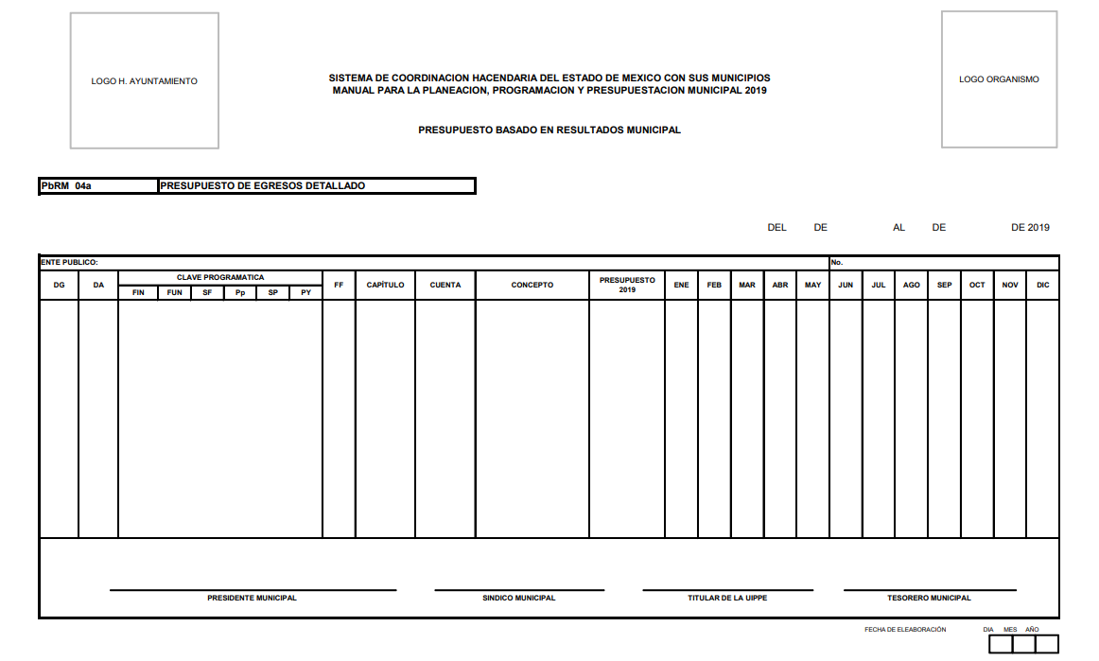
(Extraído de: Manual para la Planeación, Programación y Presupuesto Municipal para el Ejercicio Fiscal 2019, publicado en la “Gaceta de Gobierno” de fecha seis de noviembre de dos mil dieciocho, visible en: http://legislacion.edomex.gob.mx/sites/legislacion.edomex.gob.mx/files/files/pdf/gct/2018/nov065.pdf.)

Asimismo se advierte que el formato en cita pudiera ser el documento que satisfaga la información solicitada por el Recurrente, ya que contiene el Presupuesto de Egresos destinado a cada una de las Dependencias y Autoridades Auxiliares; al respecto la normatividad de referencia, despliega un Catálogo de Dependencias Generales y Auxiliares, la cual se inserta a fin de ejemplificar las áreas que contempla dicho formato:


(Extraído de: Manual para la Planeación, Programación y Presupuesto Municipal para el Ejercicio Fiscal 2019, publicado en la “Gaceta de Gobierno” de fecha seis de noviembre de dos mil dieciocho, visible en: http://legislacion.edomex.gob.mx/sites/legislacion.edomex.gob.mx/files/files/pdf/gct/2018/nov065.pdf.)

Por lo que se advierte que, en el citado formato no contiene información que contenga datos susceptibles a clasificarse y toda vez que dicha información es presentada al Órgano Superior de Fiscalización del Estado de México (OSFEM), resulta innecesario realizar una versión pública del mismo.

Más aún, tomando en cuenta que en la etapa de instrucción del presente recurso, el Sujeto Obligado no remitió manifestaciones, por lo que conviene subrayar que este Órgano Garante considera que el Ayuntamiento de Tequisquiac, no se encuadra a lo apegado al principio de máxima publicidad que rigen los Principios para el Derecho de Acceso a la Información Pública.

En conclusión, se advierte que el Sujeto Obligado debió remitir la documentación solicitada en la etapa de instrucción, con la finalidad de tener por colmado el derecho humano de acceso a la información pública, ya que la obligación de acceso a la información pública se tendrá por cumplida cuando el solicitante tenga a su disposición la información requerida, o cuando realice la consulta de la misma en el lugar en el que ésta se localice.

- Vista a los Órganos de Control Interno.
Por último, es necesario resaltar que el recurso de revisión previsto en la Ley de la materia no es el medio para investigar y en su caso, sancionar a servidores públicos por la omisión de la entrega de información pública o en la atención a solicitudes de información; sin embargo, dados los planteamientos que se formularon al presentarse el recurso de revisión, se dará vista al área competente para que en ejercicio de sus atribuciones realice las investigaciones pertinentes por las omisiones detectadas atribuibles al Sujeto Obligado.

Por ello, es conveniente señalar la fracción X, del artículo 36, de la Ley de Transparencia y Acceso a la Información Pública del Estado de México y Municipios, que establece:

Artículo 36. El Instituto tendrá, en el ámbito de su competencia, las siguientes atribuciones:
(…)
X. Hacer del conocimiento del órgano de control interno o equivalente de cada Sujeto Obligado las infracciones a esta Ley;
(…)

Asimismo, este Pleno hará del conocimiento del órgano de control de este Instituto de las infracciones en que el Sujeto Obligado incurrió, toda vez que la naturaleza de investigar y sancionar corresponde a un ente distinto a éste a través de un procedimiento diferente al recurso de revisión, lo cual se encuentra previsto en la Ley de Transparencia Acceso a la Información Pública del Estado de México y Municipios específicamente en sus artículos 190, 222 y 223 que señalan lo siguiente:

Artículo 190. Cuando el Instituto determine durante la sustanciación del recurso de revisión que pudo haberse incurrido en una probable responsabilidad por el incumplimiento a las obligaciones previstas en esta Ley y las demás disposiciones jurídicas aplicables en la materia, deberá hacerlo del conocimiento del órgano de control interno de la instancia competente para que éste inicie, en su caso, el procedimiento de responsabilidad respectivo, cuyo resultado deberá de ser informado al Instituto

Artículo 222. Son causas de responsabilidad administrativa de los servidores públicos de los sujetos obligados, por incumplimiento de las obligaciones establecidas en la materia de la presente Ley, las siguientes:
(…)
I. Cualquier acto u omisión que provoque la suspensión o deficiencia en la atención de las solicitudes de información;
II. La falta de respuesta a las solicitudes de información en los plazos señalados en la normatividad aplicable;
(…)
Artículo 223. El Instituto dará vista a la Contraloría Interna y Órgano de Control y Vigilancia en términos de la Ley de Responsabilidades de los Servidores Públicos del Estado y Municipios, para que determine el grado de responsabilidad de quienes incumplan con las obligaciones de la presente Ley.

Por lo que es menester en este asunto, dar vista al Órgano de Control Interno de este Instituto para que en ejercicio de sus atribuciones atienda las directivas marcadas en la propia Ley de la materia, con fundamento en el artículo 190, de la ley de la materia, el cual señala que cuando este órgano determine durante la sustanciación del recurso de revisión que pudo haberse incurrido en una probable responsabilidad por el incumplimiento a las obligaciones previstas en esta Ley y las demás disposiciones jurídicas aplicables en la materia, deberá hacerlo del conocimiento del órgano de control interno de la instancia competente para que éste inicie, en su caso, el procedimiento de responsabilidad respectivo, cuyo resultado deberá de ser informado al Instituto.

En ese sentido, el artículo 12 de la Ley de Transparencia y Acceso a la Información Pública del Estado de México y Municipios establece lo siguiente:

Artículo 12. Quienes generen, recopilen, administren, manejen, procesen, archiven o conserven información pública serán responsables de la misma en los términos de las disposiciones jurídicas aplicables.

Los sujetos obligados sólo proporcionarán la información pública que se les requiera y que obre en sus archivos y en el estado en que ésta se encuentre. La obligación de proporcionar información no comprende el procesamiento de la misma, ni el presentarla conforme al interés del solicitante; no estarán obligados a generarla, resumirla, efectuar cálculos o practicar investigaciones.

Por lo tanto, en mérito de lo expuesto en líneas anteriores, con fundamento en la fracción IV, del artículo 186, de la Ley de Transparencia y Acceso a la Información Pública del Estado de México y Municipios, se ORDENA al Sujeto Obligado, atienda las solicitudes de información número 00074/TEQUIXQU/IP/2020 y 00073/TEQUIXQU/IP/2020, que han sido materia del presente fallo.

Por lo antes expuesto y fundado es de resolverse y,

S E RESUELVE
PRIMERO. Resultan fundadas las razones y motivos de inconformidad hechos valer por el Recurrente en términos del considerando quinto de la presente resolución.

SEGUNDO. Se ORDENA al sujeto obligado, atienda las solicitudes de información número 00074/TEQUIXQU/IP/2020 y 00073/TEQUIXQU/IP/2020 en términos del considerando cuarto de esta resolución, vía Sistema de Acceso a la Información Mexiquense (SAIMEX) y correo electrónico.

TERCERO. Notifíquese la presente resolución vía SAIMEX, al Titular de la Unidad de Transparencia del Sujeto Obligado, para que en los términos previstos en los artículos 186, último párrafo y 189 párrafo segundo de la Ley de Transparencia y Acceso a la Información Pública del Estado de México y Municipios, dé cumplimiento a lo ordenado dentro del plazo de diez días hábiles, e informe a este Instituto en un plazo de tres días hábiles siguientes sobre el cumplimiento dado a la presente resolución tal y como lo disponen los artículos 198 y 199 de la citada ley.

CUARTO. De conformidad con el artículo 198 de la Ley de Transparencia y Acceso a la Información Pública del Estado de México y Municipios, de considerarlo procedente, el Sujeto Obligado de manera fundada y motivada, podrá solicitar una ampliación de plazo para el cumplimiento de la presente resolución.

QUINTO. Notifíquese al Recurrente la presente resolución vía SAIMEX y correo electrónico y hágase de su conocimiento, que podrá impugnarla vía Juicio de Amparo en los términos de las leyes aplicables, de conformidad con lo establecido en el artículo 196 de la Ley de Transparencia y Acceso a la Información Pública del Estado de México y Municipios.
SEXTO. Gírese oficio al Titular de la Contraloría Interna y Órgano de Control y Vigilancia de este Instituto, de conformidad con el artículo 190 de la Ley de Transparencia y Acceso a la Información Pública del Estado de México y Municipios determine lo conducente, en términos del considerando cuarto de la presente resolución.

SÉPTIMO. Se hace del conocimiento del Recurrente, que de conformidad con el artículo 179 párrafo segundo de la Ley de Transparencia y Acceso a la Información Pública del Estado de México y Municipios, tiene derecho a interponer nuevamente recurso de revisión ante este Instituto, por la respuesta que proporcione el Sujeto Obligado en cumplimiento de esta Resolución.

OCTAVO. Con fundamento en el artículo 198 de la Ley de Transparencia y Acceso a la Información Pública del Estado de México y Municipios, se apercibe al Sujeto Obligado a que, en caso de negarse a cumplir la presente resolución o hacerlo de manera parcial, se actuara de conformidad con lo previsto en los artículo 213, 214, 216 y 217 de dicha Ley.
---------------------------------------------------------------------------------------------------------------------------------------------------------------------------------------------------------------------------------------------------------------------------------------------------------------------------------------------------------------------------------------------------------------------------------------------------------------------------------------------------------------------------------------------------------------------------------------------------------------------------------------------------------------------------------------------------------------------------------------------------------------------------------------------------------------------------------------------------------------------------------------------------------------------------------------------------------------------------------------------------------------------------------------------------------------------------------------------------------------------------------------------------------------------------------------------------------------------------------------------------------------------------------------------------------------------------------------------------------------------------------------------------------------------------------------------------------------------------------------------------------------------------------------------------------------------------------------------------------------------------------------------------------------------------------------------------------------------------------------------------------------
ASÍ LO RESUELVE, POR MAYORÍA DE VOTOS EL PLENO DEL INSTITUTO DE TRANSPARENCIA, ACCESO A LA INFORMACIÓN PÚBLICA Y PROTECCIÓN DE DATOS PERSONALES DEL ESTADO DE MÉXICO Y MUNICIPIOS, CONFORMADO POR LOS COMISIONADOS ZULEMA MARTÍNEZ SÁNCHEZ, EVA ABAID YAPUR, JOSÉ GUADALUPE LUNA HERNÁNDEZ, JAVIER MARTÍNEZ CRUZ (EMITIENDO VOTO EN CONTRA CON VOTO DISIDENTE) Y LUIS GUSTAVO PARRA NORIEGA, EN LA PRIMERA SESIÓN ORDINARIA CELEBRADA EL VEINTE DE ENERO DE DOS MIL VEINTIUNO, ANTE EL SECRETARIO TÉCNICO DEL PLENO, ALEXIS TAPIA RAMÍREZ. -------------------------------------------------------------------------------------------------------------------------------------------------------------------------------------------------------------------------------------------------------------------------------------------------------------------------------------------------------------------------------------------------------------------------------------------------------------------------------------------------------------------------------------------------------------------------------------------------------------------------------------------------------------------------------------------------------------------------------------------------------------------------------------------------------------------------------------------------------------------------------------------------------------------------------------------------------------------------------------------------------------------------------------------------------------------------------------------------------------------------------------------------------------------------------------------------------------------------------------------------------------------------------------------------------------------------------------------------------------------------------------------------------------------------------------------------------------------------------------------------------------------------------------------------------------------------------------------------------------------------------------------------------------------------------------------------------------------------------------------------------------------------------------------------------------------------------------------

Zulema Martínez Sánchez
Comisionada Presidenta
(Rúbrica).

José Guadalupe Luna Hernández
Comisionado
(Rúbrica).

Eva Abaid Yapur
Comisionada
(Rúbrica).

Luis Gustavo Parra Noriega
Comisionado
(Rúbrica).

Javier Martínez Cruz
Comisionado
(Rúbrica).

Alexis Tapia Ramírez
Secretario Técnico del Pleno
(Rúbrica).

Esta hoja corresponde a la resolución de fecha veinte de enero de dos mil veintiuno, emitida en el recurso de revisión 05560/INFOEM/IP/RR/2020 y acumulado.
ZMS/OSAM/FJJC

La Ley de Fiscalización superior del Estado de México, la define en su artículo 2, fracción VIII, como los informes que rinden anualmente a la Legislatura, el Gobernador y los Presidentes Municipales, respecto de los resultados y la situación financiera del ejercicio fiscal inmediato anterior.
Ley de Fiscalización Superior del Estado de México en su artículo 32, señala: “…Los Presidentes Municipales presentarán a la Legislatura las cuentas públicas anuales de sus respectivos municipios, del ejercicio fiscal inmediato anterior, dentro de los quince primeros días del mes de marzo de cada año; asimismo…" Las cuentas públicas deberán presentarse conforme a lo establecido en la Ley General de Contabilidad Gubernamental, Ley de Disciplina Financiera delas Entidades Federativas y los Municipios y demás disposiciones aplicables…”

